# **Intent là gì ?**

# ​Intent trong Android là một đối tượng nhắn tin (messaging object) cho phép các thành phần trong ứng dụng (như Activity, Service, BroadcastReceiver) giao tiếp và yêu cầu thực hiện một hành động cụ thể. Intent có thể được sử dụng để khởi động một Activity, bắt đầu một Service hoặc gửi một Broadcast đến các thành phần khác.

(*Service là một* ***thành phần (Component)*** *chạy ngầm (không có giao diện) cho các tác vụ dài hạn hoặc liên tục, ngay cả khi người dùng không tương tác trực tiếp)*

# (*BroadcastReceiver là thành phần* ***nhận thông báo (Broadcast)*** *từ hệ thống hoặc từ chính app*)

# ****Khởi chạy 1 Activity****

* Ví dụ từ màn hình A ta chuyển qua màn hình B

Intent intent = new Intent(this, BActivity.class);

startActivity(intent);

****Khởi chạy 1 Service****

* Ví dụ từ màn hình A ta khởi chạy service C

Intent intent = new Intent(this, CService.class);

startService(intent);

****Đăng ký 1 Broadcast Receiver****

* Ví dụ lắng nghe khi tắt bật chế độ máy bay

# BroadcastReceiver broadcast = new Broadcast(); // Lớp Broadcast kế thừa từ BroadcastReceiver

# IntentFilter filter = new IntentFilter("android.intent.action.AIRPLANE_MODE");

# registerReceiver(broadcast, filter);

public class Broadcast extends BroadcastReceiver {

@Override

public void onReceive(Context context, Intent intent) {

// Xử lý sự kiện khi chế độ máy bay thay đổi

Toast.makeText(context, "Airplane mode changed", Toast.LENGTH_SHORT).show();

}

}

# **2. Các loại Intent**

Có 2 loại Intent: Explicit intents (tường minh) và Implicit intents ( không tường minh)

### **Explicit intents (tường minh)**

Intent tường mình tức là khi tạo một đối tượng Intent, chúng ta chỉ định rõ và truyền trực tiếp tên thành phần đích vào intent. Ví dụ: như đoạn code bên dưới, intent được chỉ định rõ OtherActivity sẽ là thành phần nhận và xử lý intent này.

### Intent intent = new Intent(this, MainActivity.class);

### startActivity(intent);

### **Implicit intents ( không tường minh)**

Thay vì trong Intent Android được chỉ định sẵn một Activity nào đó thực hiện, thì sẽ chỉ truyền vào action và gửi cho Android. Android sẽ dựa vào action đó mà lọc những thành phần nào đã đăng kí action đó gọi ra.

Vì vậy, Android có thể tự động kích hoạt thành phần từ cùng một ứng dụng hoặc một số ứng dụng khác để xử lý intent đó.

Ví dụ ứng dụng chúng ta có 1 danh sách số điện thoại lấy từ api trả về. Thay vì chúng ta phải copy rồi vào cuộc gọi paste vào để gọi chúng ta có thể gửi số điện thoại đó thông qua Intent để mở cuộc gọi lên và gọi luôn nhé.

# Intent intentCall = new Intent(Intent.ACTION_CALL);

# intentCall.setData(Uri.parse("tel:0379692508"));

# startActivity(intentCall);

1. **Getting results từ Intents (nhận kết quả từ một Intent sau khi thực thi)**

*\*Khi nào dùng?*

Khi bạn gửi Intent tới một Activity khác và cần nhận kết quả trở lại, ví dụ:

+ Chọn ảnh từ thư viện

+ Lấy dữ liệu đăng nhập

+ Thực hiện hành động và trả kết quả về màn hình gốc

- Để truyền dữ liệu sang cho activity, service,... mới chúng ta sử dụng các cặp ****key-value**** trong hàm putExtra, putExtras,....

**+ putExtra(key, value):** Gửi dữ liệu từng phần (String, int, boolean,…)

**+ putExtras(Bundle):** Gửi nhiều dữ liệu cùng lúc

* Cách thực hiện:

**A. Cách cũ (dành cho API < 30)**

**1. Gửi dữ liệu và đợi kết quả:**

Intent intent = new Intent(this, SecondActivity.class);

startActivityForResult(intent, 1); // requestCode = 1

**2. Nhận kết quả trả về:**

@Overrideprotected void onActivityResult(int requestCode, int resultCode, Intent data) {

super.onActivityResult(requestCode, resultCode, data);

if (requestCode == 1 && resultCode == RESULT_OK) {

String result = data.getStringExtra("result_key");

// Xử lý kết quả

}

}

**3. Trả kết quả từ SecondActivity:**

Intent resultIntent = new Intent();

resultIntent.putExtra("result_key", "Kết quả trả về");

setResult(RESULT_OK, resultIntent);

finish();

1. **Cách mới (API >= 30) - ActivityResultLauncher**

**1. Tạo launcher ở Activity gốc:**

ActivityResultLauncher<Intent> launcher = registerForActivityResult(

new ActivityResultContracts.StartActivityForResult(),

result -> {

if (result.getResultCode() == RESULT_OK) {

Intent data = result.getData();

String resultStr = data.getStringExtra("result_key");

// Xử lý kết quả

}

}

);

**2. Gửi đi với launcher:**

Intent intent = new Intent(this, SecondActivity.class);

launcher.launch(intent);

**3. SecondActivity trả dữ liệu về (giống cách cũ):**

Intent resultIntent = new Intent();

resultIntent.putExtra("result_key", "Kết quả trả về");

setResult(RESULT_OK, resultIntent);

finish();

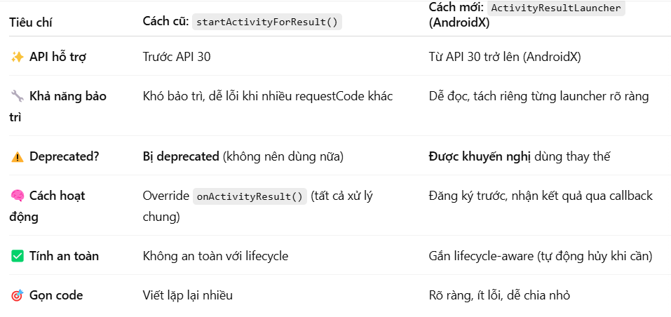

**\*Demo**

|  |  |
| --- | --- |
| **CODE** | **RUN** |
| **MainActivity.java**  package com.example.bai_2;  import android.content.Intent; import android.os.Bundle; import android.view.View; import android.widget.Button; import androidx.appcompat.app.AppCompatActivity;  public class MainActivity extends AppCompatActivity {  @Override  protected void onCreate(Bundle savedInstanceState) {  super.onCreate(savedInstanceState);  setContentView(R.layout.*activity_main*); *// Gắn layout XML* Button btnGoSecond = findViewById(R.id.*btnGoSecond*);   btnGoSecond.setOnClickListener(new View.OnClickListener() {  @Override  public void onClick(View v) {  *// Tạo Intent khi bấm nút* Intent intent = new Intent(MainActivity.this, SecondActivity.class);  intent.putExtra("user_name", "Nhóm 01");  intent.putExtra("user_age", 5);  startActivity(intent);  }  });  } } |  |
| package com.example.bai_2;  import android.os.Bundle; import android.widget.TextView; import androidx.appcompat.app.AppCompatActivity;  SecondActivity.java  public class SecondActivity extends AppCompatActivity {  @Override  protected void onCreate(Bundle savedInstanceState) {  super.onCreate(savedInstanceState);   *// Nhận dữ liệu từ Intent* String name = getIntent().getStringExtra("user_name");  int age = getIntent().getIntExtra("user_age", 0);   *// Tạo TextView để hiển thị dữ liệu* TextView textView = new TextView(this);  textView.setTextSize(20);  textView.setPadding(40, 100, 40, 40);  textView.setText("Tên: " + name + "\nTuổi: " + age);  setContentView(textView);  } } |
| *Activity_main.xml*  *<?*xml version="1.0" encoding="utf-8"*?>* <LinearLayout xmlns:android="http://schemas.android.com/apk/res/android"  android:orientation="vertical"  android:layout_width="match_parent"  android:layout_height="match_parent"  android:padding="16dp">   <Button  android:id="@+id/btnGoSecond"  android:layout_width="wrap_content"  android:layout_height="wrap_content"  android:text="Đi tới màn hình phụ" />  </LinearLayout> |
| *AndroidManifest.xml*  *<?*xml version="1.0" encoding="utf-8"*?>* <manifest xmlns:android="http://schemas.android.com/apk/res/android"  xmlns:tools="http://schemas.android.com/tools"  package="com.example.bai_2"> *<!-- Nhớ thêm tên package -->* <application  android:allowBackup="true"  android:dataExtractionRules="@xml/data_extraction_rules"  android:fullBackupContent="@xml/backup_rules"  android:icon="@mipmap/ic_launcher"  android:label="@string/app_name"  android:roundIcon="@mipmap/ic_launcher_round"  android:supportsRtl="true"  android:theme="@style/Theme.Bai_2"  tools:targetApi="31">   <activity android:name=".SecondActivity" />  <activity  android:name=".MainActivity"  android:exported="true">  <intent-filter>  <action android:name="android.intent.action.MAIN" />  <category android:name="android.intent.category.LAUNCHER" />  </intent-filter>  </activity>    </application>  </manifest> |